Valgkamp – er det de sidste tre uger før valget?
Af Vagn Majland, Informationsansvarlig og aktivitetsansvarlig
Ikke så snart er et valg overstået før vi alle snakker om at nu skal det være alvor – nu skal vi altså også se at leve op til de vise ord om at valgene vindes mellem valgene, ikke i de sidste tre uger før valget.
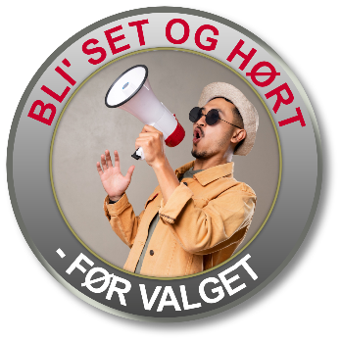
Hvad sker der? Den ene dag går efter den anden og pludselig skal vi igen tilrettelægge en valgkamp. Men – denne gang skal det være anderledes i regionen.
Under overskriften ”BLI’ SET OG HØRT – FØR VALGET” sætter regionsorganisationen nu en kampagne i gang, hvor vi både på skrift og ved personlig til vælgerne, vil komme i kontakt med så mange vælgere som muligt i perioden fra 1. januar 2027 til sommeren 2029.
Kampagnen vil blive tilrettelagt i samarbejde med kredse, kommuneforeninger og partiforeninger. En fælles indsats vil give tiltrængte fordele ved næste valg for både kommunalbestyrelseskandidater og regionsrådskandidater.
Mange aktiviteter vil blive gennemført med deltagelse af både regionale politikere og kommunale politikere.
For at skabe overblik og give de lokale bestyrelser let adgang til at kontakte og booke regionale oplægsholdere og debattører, bliver der oprettet et oplægsholderregister, som vil være tilgængelig for alle lokale formænd i Region Østdanmark. Der er allerede de første dele tilgængelig på side: https://debat.socregoest.dk.
På samme side vil der blive oprettet en artikeldatabase, som kommer til at indeholde artikler skrevet af regionsrådsmedlemmer, regionsrådskandidater, hovedbestyrelsesmedlemmer og forretningsudvalgsmedlemmer. Artiklerne vil være tilgængelige for lokale politikere og kampagnefolk, som kan tilpasse dem til lokale forhold og anvende dem som læserbreve, på de sociale medier m.v. Artiklerne vil også være tilgængelige for redaktører af lokale medlemsblade.
Både som medlem og som bestyrelsesmedlem i en partiforening, kan du glæde dig til at få mere viden om den politik, der føres i regionen, om baggrunden for de beslutninger der træffes og de visioner og planer, der skal bringe os frem til succesrige valg i både regionen og i kommunerne.

